**Муниципальное бюджетное дошкольное образовательное учреждение № 66**

**г. Липецка**

**Сценарий**

**спортивного досуга «Шашки для Емели»**

**для детей старшего дошкольного возраста**

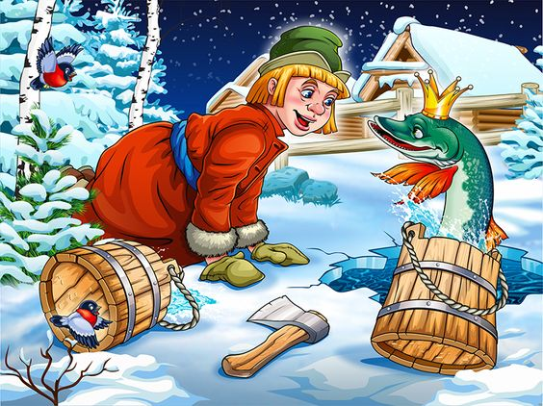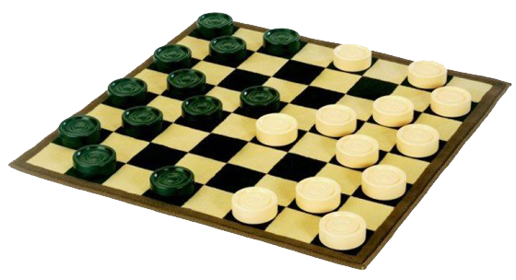

**Инструктор по ФК – Мельникова Н.Н.**

**2024**

**Форма проведения:** сюжетная.

**Цель:** Формирование интереса к игре в шашки, к занятиям физическими упражнениями с использованием мягких напольных шашек с целью формирования основ здорового образа жизни.

**Задачи:**

-Укреплять мышцы рук и плечевого пояса;

-Обучать упражнениям в бросании, ловле, метании вдаль и в цель; формировать точность двигательных действий;

-Воспитывать внимательность, интерес к играм в шахматы и шашки.

**Оборудование:** игровое пособие «Напольные шашки».

**Место проведения**: **спортивный зал**

**Действующие лица:**

***Ведущая –*** инструктор по ФК

***Емеля-* воспитатель группы**

**Ход мероприятия.**

***1 часть.***

*Под маршевую музыку дети входят в зал и встают в круг.*

**Ведущая:** Здравствуйте, друзья! Я рада видеть всех вас в этом зале! Мы сегодня собрались здесь, чтобы повеселиться, поиграть и… *(не успевает договорить…в зал под русскую народную мелодию входит****Емеля, в руках у которого мешок).***

**Ведущая:** Неожиданный гость! Здравствуй Емеля, что привело тебя к нам?

**Емеля**: *(Емеля ставит мешок на пол)* Беда…беда меня привела к вам…Царевна Несмеяна ушла от меня… «Не буду, - говорит, - я с тобой -неучем- жить! Ничего сам делать не умеешь, все Щука за тебя делает!»

**Ведущая:** Да…неожиданный поворот. Однако, ты сам виноват, Емеля! Нельзя только на Щуку надеется, самому тоже надо что делать! И как же беде твоей помочь? Что мы должны сделать?

**Емеля**: Вот… *(развязывает мешок)* помогитеразобраться вот с этими диковинными предметами! Царевна их мне оставила и записку написала *(протягивает)*…вот, читайте!

**Ведущая:** *(читает)* «Узнаешь, что это такое и что с ними можно делать, вернусь к тебе! Не узнаешь, уйду к Ивану-царевичу! PS. Можешь попросить помощи у ребят из детского сада».

**Емеля**: Три дня пытался разобраться с этим, но так и ничего не понял. Щуку просил, а она ни в какую. «Разбирайся сам, - говорит». Помогите мне, ребята!

**Ведущая:** Не печалься, **Емеля**, поможем мы тебе, правда, ребята? *(положительные ответы детей)*

**Ведущая:** То, что ты, Емеля, принес в мешке, называется – шашки.

**Емеля**: Нет-нет…что такое шашки, я знаю, играл, они у нас дома есть. Они настольные, а это – не пойми чего!

**Ведущая:** Емеля, шашки бывают разные: и настольные, и напольные. Вот эти, которые ты принес, напольные. В них играют на полу! А раз ты знаешь, как играть в настольные шашки, то тебе не составит труда сыграть и в напольные!

**Емеля**: Если бы так все просто было! Нет…с ними как-то по-другому действовать надо! Ведь недаром Несмеяна к вам посоветовала обратиться!

**Ведущая:** Хорошо, Емеля. Мы раскроем секрет этих шашек, правда, ребята? Это – напольные шашки. В них можно играть как в обычные, только на полу. Но! С ними еще можно выполнять разные упражнения, очень полезные для здоровья, и играть в различные веселые подвижные игры и игры-эстафеты! Одно условие: мы будем тебе показывать и упражнения, и игры, а ты должен все повторять вместе с нами!

**Емеля**: Я согласен! Давайте начинать!

**2 часть.**

**Ведущая:**

Предлагаю для порядка

Провести веселую зарядку!

Ребята, выходите

И на экран смотрите!

Не зевайте! Не болтайте,

Все, что видно, повторяйте!

*Видеоразминка «Арам-зам-зам» - игротанец.*

**Емеля**: Здὀрово! Прямо прилив сил ощутил! Мне понравилось!

**Ведущая:** А вот и первая игра! **«Внимание: шашки!»** Игра подвижная. Игра на внимание.

**Цель:** способствовать развитию быстроты реакции на сигнал, уметь реагировать на заданный цвет, развивать ловкость.

**Материал:** шашки 2 цветов по количеству детей.

**Содержание игры:** Педагог раскладывает шашки по всей площадке. По звуковому сигналу дети начинают бегать по площадке, оббегая или перепрыгивая через разложенные шашки. На сигнал «Красные!» (синие) дети должны встать на соответствующего цвета шашку. Кому не хватило шашки, выбывают из игры.

**Емеля**: Отличная игра! Мне понравилось! А еще игры будут?

**Ведущая:** Конечно будут! Не торопись. Наиграешься всласть! Игра называется **«Не зевай – быстрей передавай!»**

**Цель:** Воспитывать у детей чувство товарищества, развивать ловкость, внимание. Укреплять мышцы плеч и спины.

**Материал:** шашки 2 цветов по количеству детей.

**Содержание игры**: Игроки строятся в две колонны, на расстоянии двух шагов одна от другой. В каждой колонне дети стоят друг от друга на расстоянии вытянутых рук. Перед и за колоннами проводится черта. На черту перед колоннами кладутся две стопки шашек *(у каждой колонны свой цвет).* По сигналу «сесть» все садятся, скрестив ноги. По сигналу «передай» первые в колоннах берут шашки и передают их через голову позади сидящим в колонне. Последний игрок, получивший шашку, кладет ее на черту, выстраивая стопку шашек. Выигрывает колонна, которая правильно передала и не роняла шашки.

**Правила:** Передавать шашку только через голову и сидя.

**Емеля**: Как весело! Как азартно! Еще, еще хочу!

**Ведущая:** Подвижная игра **«Синее и красное».**

**Цель:** способствовать развитию быстроты реакции на сигнал, уметь реагировать на заданный цвет, развивать ловкость.

**Материал:** шашечное поле.

**Содержание игры**: Игроки бегают по залу подстроками с одной ноги на другую. По команде «Синее!» они бегут к полю, занимают синий квадрат и приседают, а по команде «Красное!» - занимают красный квадрат и поднимают руки вверх.

**Емеля**: Можно мне! Можно мне! Я тоже игру придумал!

**Ведущая:** У нас можно все, что полезно для здоровья!

**Емеля**: Моя игра называется **«Расставь шашки на поле».**

**Цель:** способствовать развитию быстроты реакции на сигнал, закреплять умение правильно расставлять шашки на поле, развивать ловкость.

**Материал:** шашечное поле, шашки двух цветов.

**Содержание игры**: Игроки строятся в две колонны, напротив дуг друга. Перед колоннами кладутся две стопки шашек *(у каждой колонны свой цвет).* По сигналу «марш!» игроки по очереди бегут к полю и устанавливают шашку на поле. Выигрывает колонна, которая правильно расставила шашки на поле.

**Емеля**: А давайте сразимся в шашечном поединке?

**Ведущая:** Против тебя мы выставляем двоих игроков, а ты будешь сражаться один!

**Емеля**: Согласен!

*Проводится шашечный поединок между Емелей и лучшими игроками группы.*

**Ведущая:** Вот и все секреты напольных шашек мы тебе раскрыли!

**Емеля:** Спасибо, ребята! Я побежал к Несмеяне! *( убегает, но тут же возвращается)* Пусть напольные шашки у вас остаются, а Щука…ой, нет не Щука…другой комплект я закажу в интернет-магазине!

**Ведущая:** Наша встреча подошла к концу! Играйте в шашки – самую интересную и увлекательную игру всех времен и народов!

*Дети под музыку выходят из зала.*